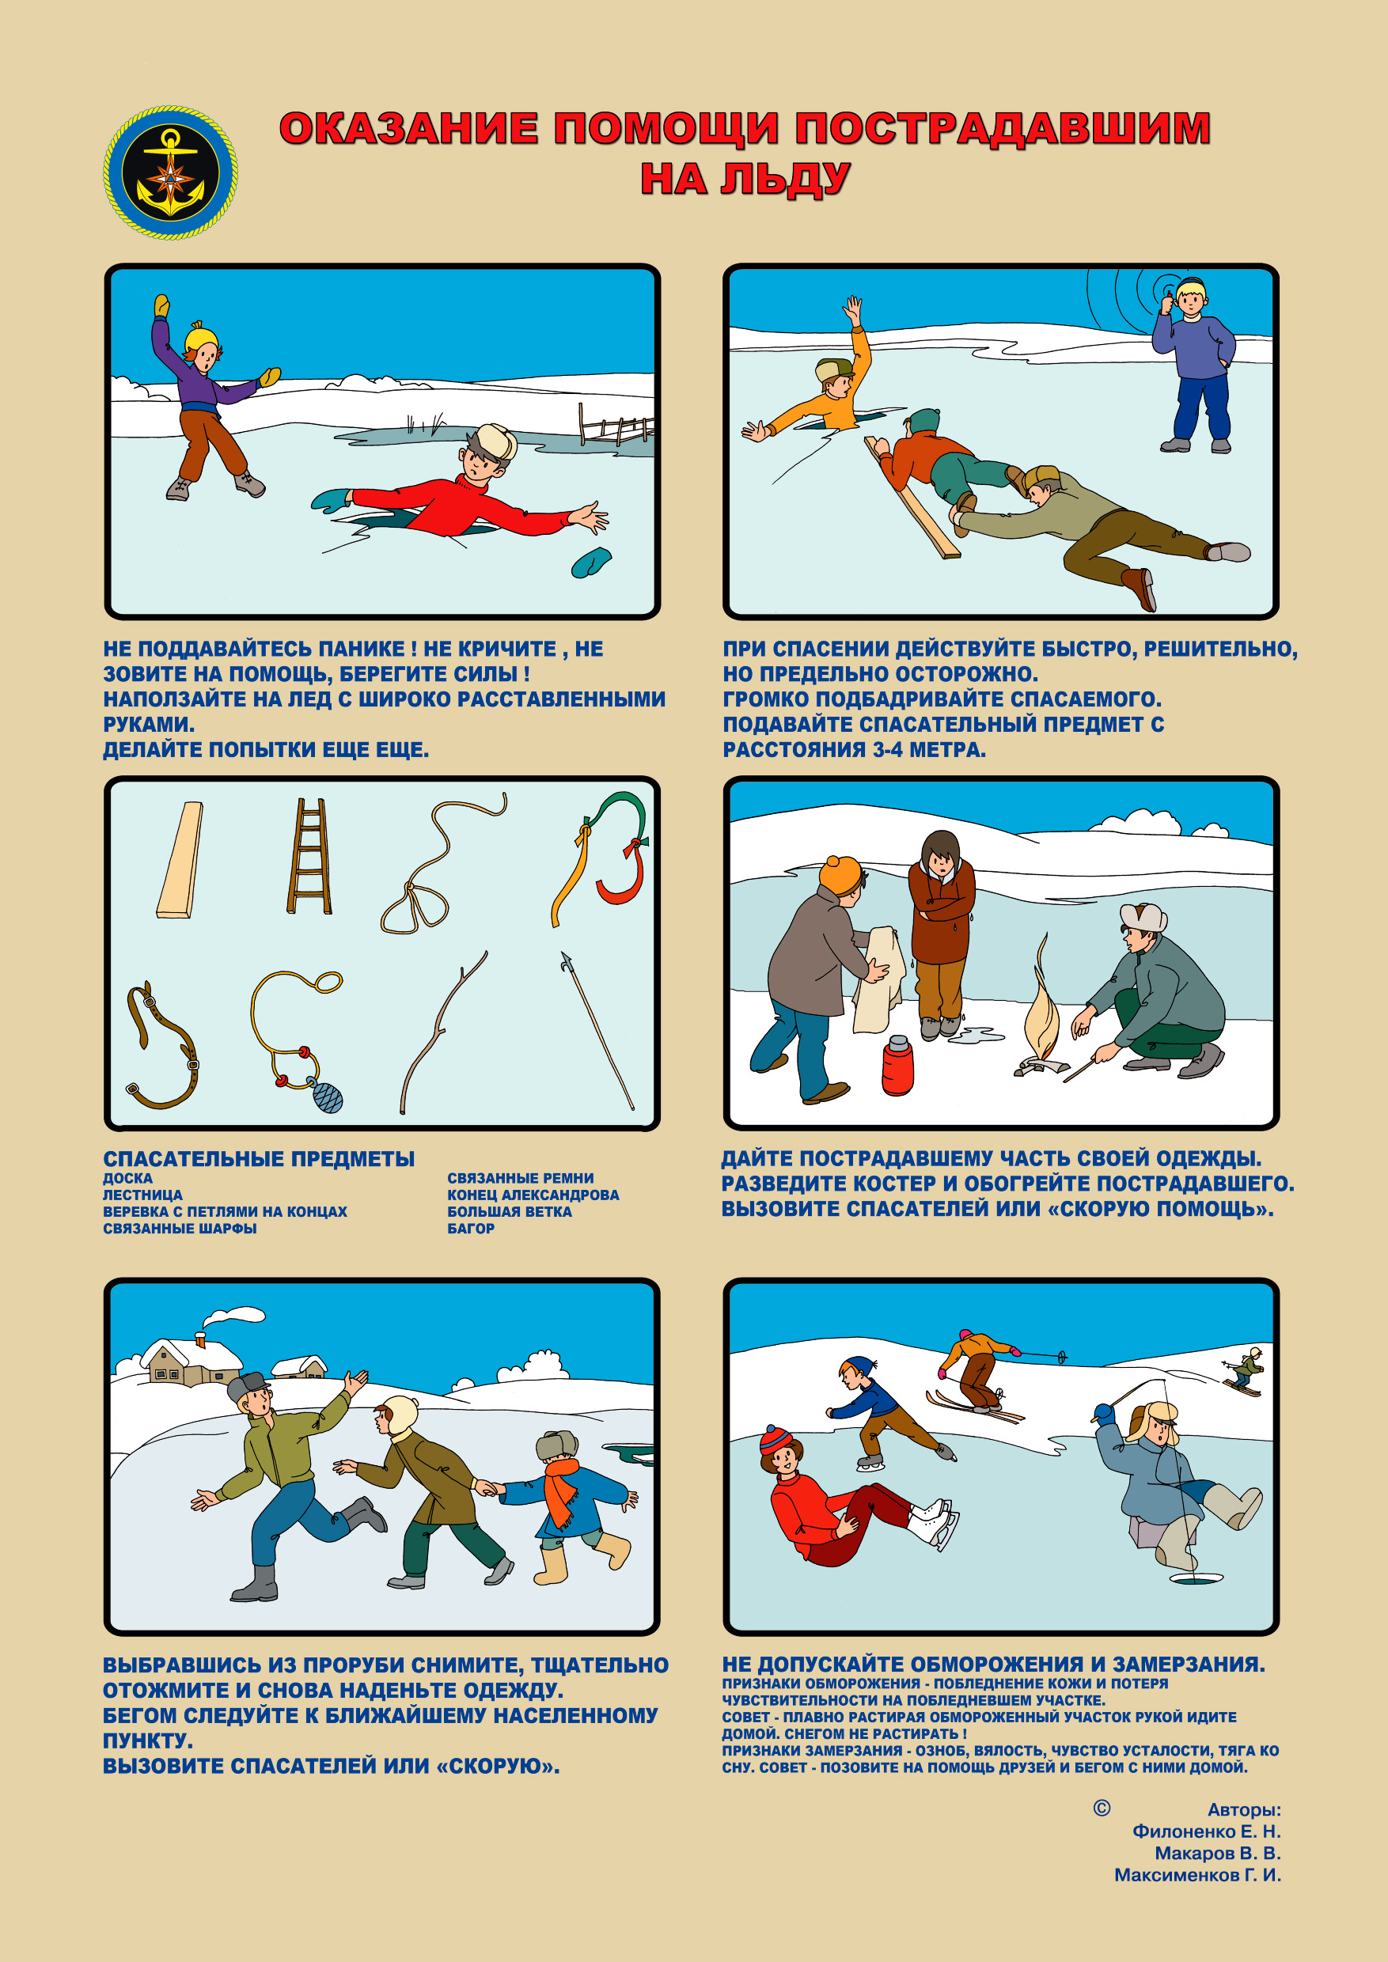
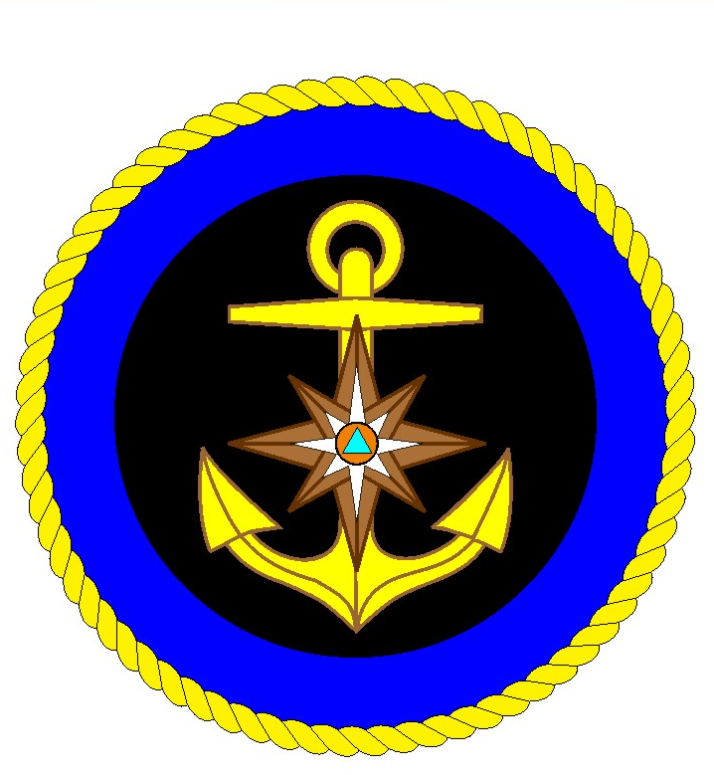
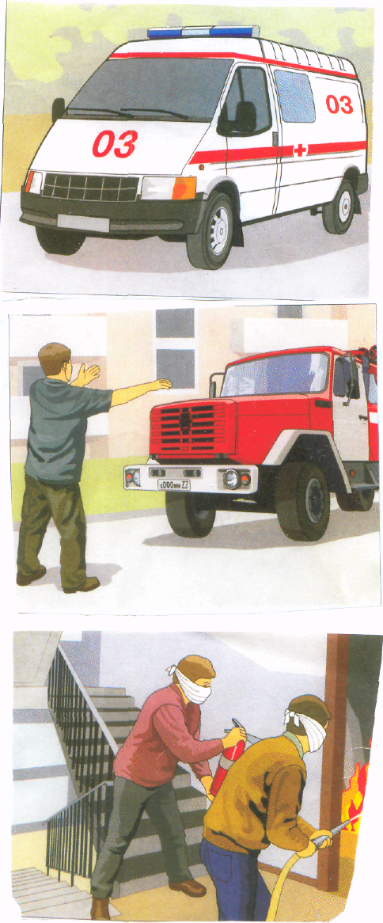
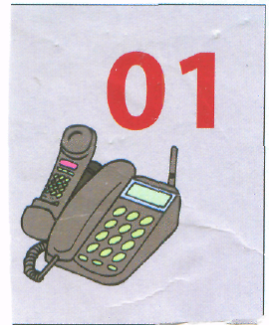

ЕДИНАЯ
СЛУЖБА
СПАСЕНИЯ
ГИМС МЧС России ПРЕДУПРЕЖДАЕТ: Пренебрежение Правилами охраны жизни людей на водных объектах ОПАСНО для Вашей жизни!
ОКАЗАНИЕ ПОМОЩИ ПОСТРАДАВШИМ НА ЛЬДУ
МЫ ПЕРВЫМИ ПРИДЕМ ВАМ НА ПОМОЩЬ!
Телефон МЧС - 112

